Prosedur Operasional Proyeksi Anggaran Pendapatan SKPD

Fungsi

Pelaku Operasional
Nomor | Pelaku | Fungsi
1 | Bappeda | Melakukan input proyeksi anggaran pendapatan SKPD

Prasyarat Kondisional
- Rencana Kerja Perangkat Daerah ( Renja SKPD ) sudah terisi.

Proses Operasional
Berikut adalah prosedur operasional penggunaan aplikasi dalam proses pengisian Proyeksi Anggaran Pendapatan SKPD :
- Masuk ke aplikasi simral sebagai admin Bappeda;
- Pilih modul RKPD > Proyeksi Anggaran > Pendapatan, maka akan tampil List RKPD Anggaran Pendapatan SKPD. Tampilan aplikasi sebagai berikut :
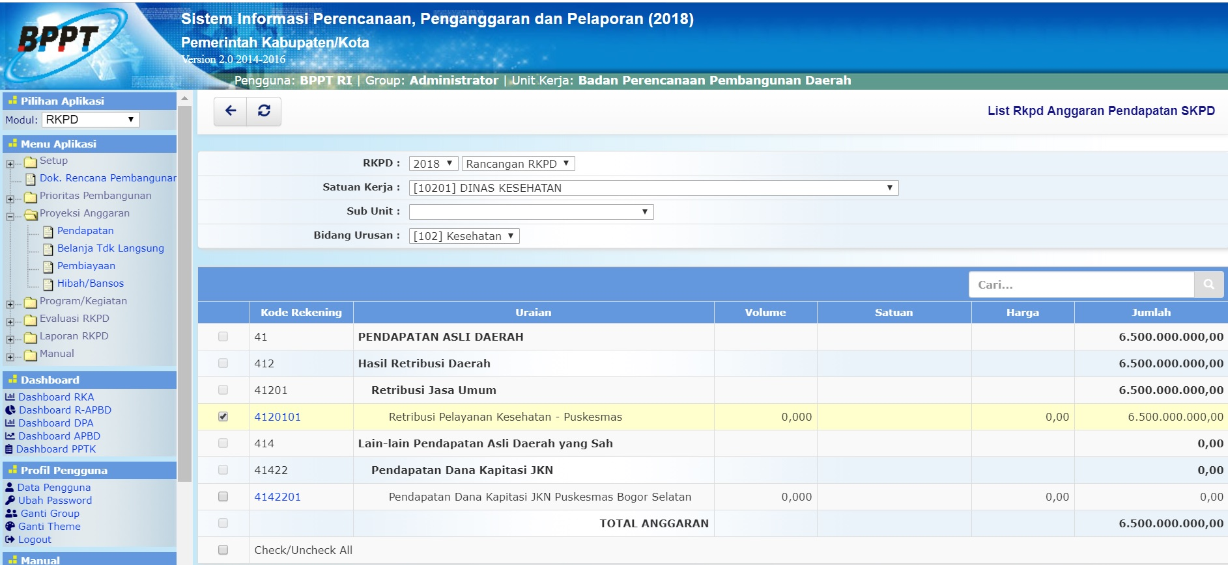list_proyeksi_anggaran_pendapatan.jpg
- Berikan tanda centang () dan klik pada kode rekening untuk melihat rincian anggaran pendapatan SKPD. Tampilan RKPD Anggaran Pendapatan SKPD seperti berikut ini :

